Tugas Pemrograman Web: PHP SQL Select

1. **Buat database nim_nama, kemudian import kode sql ini.**

[nim_nama.sql](https://github.com/rahayuda/Materi-Web/blob/main/P10-PHP-SQL-Select/nim_nama.sql)

1. **‌Buat kode php untuk koneksi sql dan php**

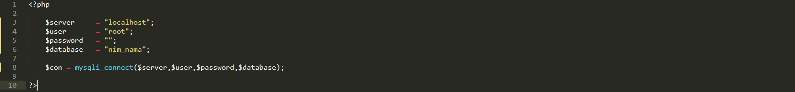

1. **‌Buat sebuah halaman admin web yang terdiri dari 3 halaman (kategori, produk dan pesanan). Struktur file:**

* **nim_nama**
* **admin**
* index.php
* produk.php
* kategori.php
* pesanan.php

1. **‌Buat halaman kategori yang dapat menampilkan data tabel kategori menggunakan perintah sql select, seperti gambar:**

Gunakan juga kode program ini pada halaman produk.php dan pesanan.php, dengan modifikasi pada script sql select ($que = “Select * from … ”)

1. **‌Buat halaman produk yang dapat menampilkan data join (dua tabel) tabel produk dan kategori menggunakan perintah sql select, seperti gambar:**

**SELECT * FROM** produk

**JOIN** kategori **ON** produk.id_produk=kategori.id_kategori

1. **‌Buat halaman pesanan yang dapat menampilkan data join (empat tabel) tabel desain_pesanan, pesanan, produk dan kategori menggunakan perintah sql select, seperti gambar:**

**SELECT * FROM** detail_pesanan

**JOIN** pesanan **ON** pesanan.id_pesanan = detail_pesanan.id_pesanan

**JOIN** produk **ON** produk.id_produk = detail_pesanan.id_produk

**JOIN** kategori **ON** kategori.id_kategori = produk.id_kategori

